КОНТРОЛЬНАЯ РАБОТА №2
МАШИНОСТРОИТЕЛЬНОЕ ЧЕРЧЕНИЕ

Контрольная работа №2 состоит из трех заданий.
Лист 2-1. Эскиз детали с резьбой с применением разрезов и сечений
Лист 2-2. Виды соединений
Лист 2-3. Сборочный чертеж. Спецификация. Деталирование сборочного чертежа.

Лист 2-1
Задание. Выполнить эскиз детали с резьбой с внутренним пространством с выполнением разреза или сечения.

Методические рекомендации к выполнению Листа 2-1. Эскиз детали выполняют на листе в клетку формата А4. Деталь для эскиза следует выбрать на производстве или в быту. Деталь не должна быть сложной по форме, но обязательно с внутренней или внешней резьбовой поверхностью.
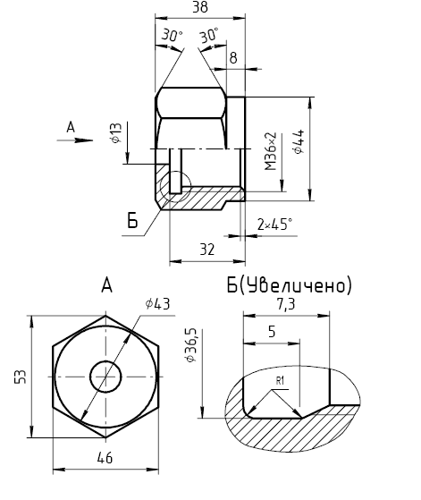

Рисунок 13. Фрагмент выполнения эскиза.

Эскиз – это чертеж, выполненный без применения чертежных инструментов, без точного соблюдения масштаба, но с соблюдением пропорций между отдельными элементами деталей. Эскизы предназначены для разового использования. По эскизам выполняют рабочие чертежи, а в отдельных случаях изготовляют детали.
Эскизы обычно выполняют мягким карандашом на бумаге в клетку. Линии, надписи и цифры должны быть четкими. Все построения следует производить от руки. На эскизе необходимо соблюдать пропорциональность линейных размеров элементов деталей и проекционную связь.
Рабочий чертеж детали отличается от эскиза тем, что он выполняется чертежными инструментами или с помощью чертежной программы на компьютере (например, в Автокаде, Компасе и др.) в стандартном масштабе, на стандартных форматах, при строгом соблюдении типов линий и их толщины. На рабочем чертеже, как и на эскизе детали должны быть помещены все сведения, необходимые для изготовления детали, т.е. должна быть передана форма детали и ее размеры, указаны допустимые отклонения от номинальных размеров.
Каждый чертеж должен иметь основную надпись, которая располагается в правом нижнем углу чертежа. Форма основной надписи для машиностроительных чертежей должна соответствовать ГОСТ 2.104-68.
В основной надписи указать наименование изделия и марку материала ( в графе 3 рисунка1)

Нанесение размеров на эскизах и чертежах

Перед нанесением размеров, рекомендуем внимательно изучить ГОСТ 2.307-68 о нанесении размеров и предельных отклонений на чертежах. Проставляя размеры, следует учитывать требования конструкции, технологию обработки детали и возможность контроля. Поэтому перед простановкой размеров следует выбрать поверхности или линии детали, от которых будет производиться обмер детали при ее обработке на станах. Эти поверхности называют базами. Базы могут быть конструкторскими и технологическими. Взаимное положение разных поверхностей детали задается линейными или угловыми размерами. Точки и линии чертежа детали, по отношению к которым конструктор ориентирует другие детали, называются конструкторским базами. Поверхность, от которой лучше всего производить измерение в процессе изготовления детали, называется технологической базой.
Проставить размеры так, чтобы были учтены требования конструкции и технологии, - задача очень сложная, так как часто простановка размеров от конструктивных баз не совпадет с простановкой размеров от технологических баз. Размеры следует проставлять так, чтобы их было удобно контролировать конкретным измерительным инструментом, чтобы рабочий при изготовлении детали по чертежу не производил ни каких подсчетов и пользовался только теми размерами, которые проставлены на чертеже.
В практике применяют три способа нанесения размеров: цепочкой, координатный (от одной базы) и комбинированный. При нанесении размеров цепочкой один из них не указывают, так как он определяется габаритным размером детали. Основным недостатком этого способа является суммирование ошибок, которые могут появиться в процессе изготовления детали. При координатном способе размеры наносят от выбранной базы. При этом способе любой размер не зависит от других размеров детали. Комбинированный способ соединяет особенности цепного и координатного способов. Этот способ является наиболее распространенным.
Общее количество размеров на чертеже должно быть минимальным, но достаточным для изготовления детали. Не допускается повторять размеры одного и того же элемента на разных изображениях. Размеры нескольких одинаковых элементов можно наносить один раз, с указанием на выноске количество этих элементов.
Каждый размер соответствует определенной технологической операции. Рекомендуется размеры, относящиеся к внутренней поверхности, наносить со сторон разреза, а наружные размеры - со стороны вида.
При выполнении эскизов деталей с натуры, а также при выполнении рабочих чертежей деталей следует пользоваться нормальными линейными размерами, установленными ГОСТ 6636-69.
Требование применения нормальных размеров распространяется на те поверхности, которые изготовляют по системе допусков. Нормальные размеры рекомендуется округлять, если это возможно, отдавая предпочтение в первую очередь числам, оканчивающимся на нуль, а затем на нуль и пять и, наконец на 2 и 8. Применение нормальных линейных и угловых размеров при изготовлении деталей машин значительно сокращает количество необходимых измерительных калибров и себестоимость изделий.

Листа 2-2
«Виды соединений»

Задание. На листе формата А3 выполнить примеры построения разъемных и неразъемных соединений.

Методические рекомендации к выполнению листа 2-2. На формате А3 выполнить 4 чертежа с примерами построения разъемных и неразъемных соединений: резьбового, шпоночного, зубчатого, штифтового, паяного, сварного, заклепочного или клееного соединений.
Соединение называются разъемным, если его можно разобрать не ломая целостности соединяемых деталей. Примеры чертежей разъемных и неразъемных соединений приведены ниже. Выбор чертежей соединений предоставляется на усмотрение студента.

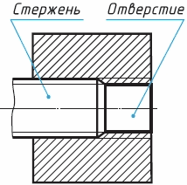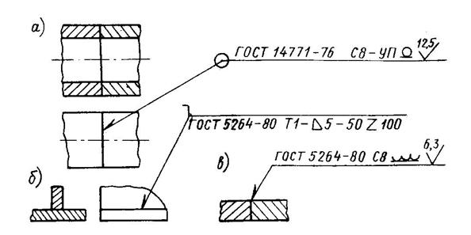

а б

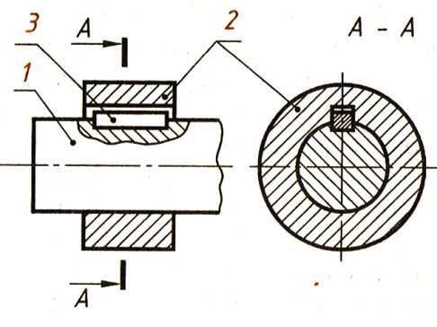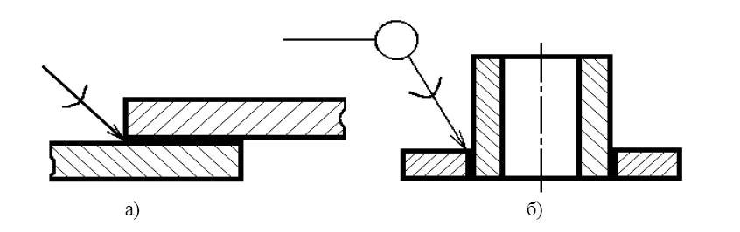
в г

Рисунок 14. Примеры соединений: резьбового а), сварного б), шпоночного в) и паяного г).

Лист 2-3

Задание. На формате А3 или А2 выполнить сборочный чертеж изделия, необходимого для ремонта и обслуживания машин, механизмов, узлов. Заполнить спецификацию. На 4 листах формата А4 выполнить деталирование - чертежи четырех деталей сборочной единицы.

Методические рекомендации к выполнению листа 2-3
Сборочный чертеж - это конструкторский документ, содержащий изображение сборочной единицы и другие данные, необходимые для ее сборки (изготовления) и контроля.
Сборочная единица – изделие, составные части которого подлежат соединению между собой различными сборочными операциями.

Сборочный чертеж должен содержать:
- изображение сборочной единицы;
- необходимые размеры;-
- номера позиций;
- технические требования;
- техническую характеристику изделия (при необходимости).

ИЗОБРАЖЕНИЕ СБОРОЧНОЙ ЕДИНИЦЫ

Количество изображений должно быть наименьшим, но достаточным для представления расположения и взаимной связи составных частей и обеспечивающим возможность осуществления сборки и контроля сборочной единицы.
На сборочном чертеже должны быть указаны:
- габаритные размеры изделия (размеры, определяющие внешние очертания изделия) ;
- установочные и присоединительные размеры (размеры, определяющие величины элементов, по которым данное изделие устанавливают на месте монтажа или присоединяют к другому изделию);
- размеры и другие параметры, выполняемые или контролируемые по данному чертежу;
- другие необходимые справочные размеры.
Справочные размеры - это размеры, не подлежащие выполнению по данному чертежу и указываемые для большего удобства пользования чертежом. Справочные размеры на чертеже указываются знаком «*»
К справочным размерам на сборочном чертеже относятся:
- размеры, по которым определяют предельные положения отдельных элементов конструкции (например, ход поршня);
- размеры, перенесенные с чертежей деталей и используемые в качестве установочных и присоединительных;
- габаритные размеры, перенесенные с чертежей деталей или являющиеся суммой размеров нескольких деталей.

НОМЕРА ПОЗИЦИЙ

На сборочном чертеже все составные части сборочной единицы нумеруют в соответствии с номерами позиций, указанными в спецификации (см. раздел 13.4) этой сборочной единицы. Номера позиций наносят на полках линий-выносок, проводимых от изображений составных частей, и группируют в колонку или строчку по возможности на одной линии (рис.56). Линии-выноски заканчиваются на изображении видимой точкой (или стрелкой, если деталь зачернена). Линии-выноски не должны пересекаться между собой и быть параллельными линиям штриховки, не должны пересекать, по возможности, размерные линии и элементы изображения. Разрешается делать общую линию-выноску с вертикальным расположением номеров позиций для группы деталей с отчетливо выраженной и исключающей различное понимание взаимосвязью. При этом на верхней полке указывают номер позиции той детали, на изображении которой линия-выноска начинается точкой или стрелкой . Номера позиций указывают на тех изображениях, на которых соответствующие части проецируются как видимые, как правило, один раз. Допускается повторно указывать номера позиций одинаковых составных частей, выделяя их двойной полкой . Размер шрифта номеров позиций должен быть на один-два номера больше, чем размер шрифта, принятого для размерных чисел на том же чертеже.

ТЕХНИЧЕСКИЕ ТРЕБОВАНИЯ.

Технические требования, излагаемые на чертеже, группируют по однородности (например, по качеству изделия, условиям и методам испытания, правилам транспортировки и хранения, особым условиям эксплуатации т.п.). Технические требования располагают над основной надписью в колонку, ширина которой не должна превышать 185 мм. На листах формата более А4 допускается размещение текста в две и более колонки с шириной каждой не более 185 мм. Пункты технических требований должны иметь сквозную нумерацию. Каждый пункт технических требований записывают с новой строки. Заголовок "Технические требования" пишут только в случае размещения на чертеже еще и технической характеристики.

ТЕХНИЧЕСКАЯ ХАРАКТЕРИСТИКА

В случае если необходимо указать техническую характеристику изделия, ее размещают отдельно от технических требований, с самостоятельной нумерацией пунктов, на свободном поле чертежа под заголовком "Техническая характеристика".

СПЕЦИФИКАЦИЯ

Графический конструкторский документ, определяющий состав сборочной единицы, комплекса или комплекта, называется спецификацией. Спецификация составляется в табличной форме на отдельных листах формата А4 (297 х 210) на каждую сборочную единицу. Основная надпись выполняется размером 40 х 185 в соответствии с ГОСТ 2.104—68.
Форма и порядок выполнения спецификации определяется ГОСТ 2.108—68. Заполняют спецификацию сверху вниз. Разделы спецификации располагаются в такой последовательности: документация, комплексы, сборочные единицы, детали, стандартные изделия, прочие изделия, материалы, комплекты.

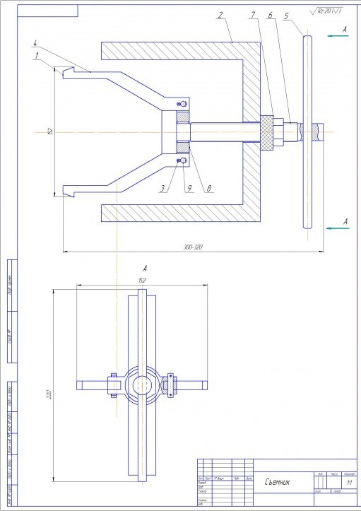

Рисунок 15. Сборочный чертеж съемника

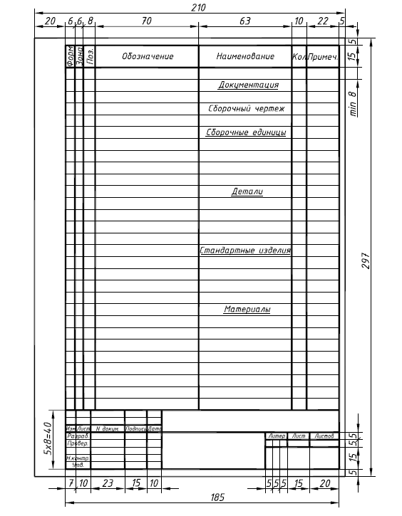

Рисунок 16. Форма и размеры спецификации
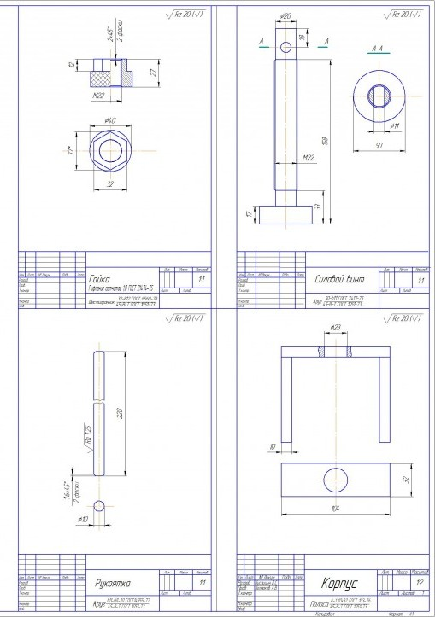

Рисунок 17. Деталирование сборочного чертежа

